Vielen Dank, dass du dir unsere Anschreiben-Vorlage heruntergeladen hast! Es handelt sich hierbei um einen Mustertext, den du, um ihn zu verwenden, individualisieren und inhaltlich anpassen solltest.

Lösche dazu diese Seite aus diesem Dokument und ergänze das Anschreiben mit deinen persönlichen Informationen. Die Seite kannst du ganz einfach löschen, indem du alle Inhalte auf dieser Seite markierst und die Entfernen-Taste („Entf“) drückst.

Wenn du dir beim Erstellen deines Anschreibens unsicher bist und inhaltliche Unterstützung brauchst, empfehlen wir dir den kostenlosen Bewerbungsgenerator von bewerbung2go. Dieser bietet dir einige Hilfestellungen und Designoptionen, mit denen du deine individuelle Bewerbung erstellen kannst.

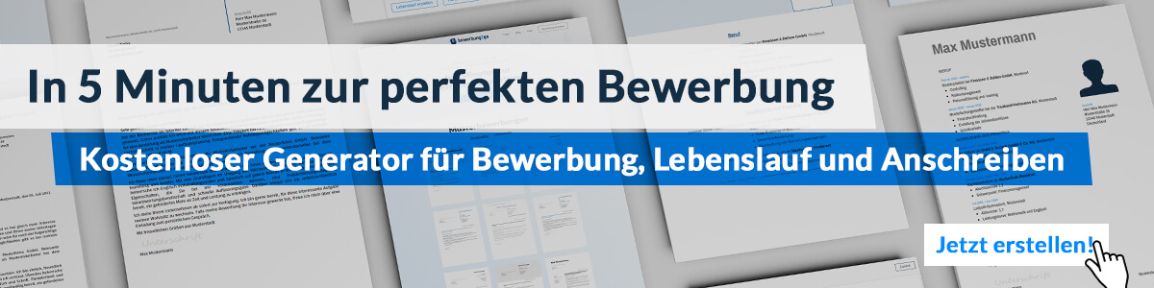
Hier entlang zum kostenlosen Bewerbungsgenerator von bewerbung2go
Arbeitgeber GmbH
Name Nachname
Straße 123
12345 Musterstadt
Musterstadt, 29.07.2026

Bewerbung als Gewandmeister

Sehr geehrte Damen und Herren,

die traditionsreiche Arbeit der Kostümgestaltung und -herstellung sowie die kreative Zusammenarbeit mit Künstlern und Designern haben mich dazu bewogen, mich als Gewandmeister in Ihrem Haus zu bewerben. Mit meiner langjährigen Erfahrung in der Theater- und Filmproduktion sowie meinem technischen Wissen und meiner Leidenschaft für detailgetreue Kostümarbeit sehe ich in Ihrem Team die ideale Möglichkeit, meine Expertise einzubringen.

In den letzten [X] Jahren habe ich als Gewandmeister für verschiedene Theaterproduktionen, Opern und Filmprojekte gearbeitet. Zu meinen Hauptaufgaben gehörten die Planung, Anfertigung und Anpassung von Kostümen für Bühnenproduktionen und Dreharbeiten. Dabei lege ich besonderen Wert auf die enge Abstimmung mit Regisseuren, Kostümbildnern und Schauspielern, um sicherzustellen, dass die Kostüme den künstlerischen Vorstellungen und den funktionalen Anforderungen gerecht werden. Von der Stoffauswahl bis hin zur letzten Naht – Präzision und Kreativität prägen meine Arbeit.

Besondere Expertise habe ich im Bereich der historischen Kostüme, in der Pflege und Restaurierung empfindlicher Materialien sowie in der Organisation von Kostümabteilungen. Die Koordination von Schneiderteams, die Verwaltung von Kostümlagern und die Sicherstellung, dass alle Kostüme termingerecht fertiggestellt werden, gehören ebenfalls zu meinen Kompetenzen. Durch meine organisatorischen Fähigkeiten und mein handwerkliches Können konnte ich in vielen Projekten maßgeblich zum Erfolg der Produktionen beitragen.

Ich freue mich darauf, meine Erfahrung und mein Engagement in Ihr Team einzubringen und dazu beizutragen, Ihre Produktionen mit eindrucksvollen und funktionalen Kostümen zu bereichern. Gerne stehe ich Ihnen für ein persönliches Gespräch zur Verfügung, um meine Qualifikationen und meine Motivation näher zu erläutern.

Mit freundlichen Grüßen
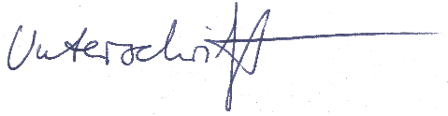

Felix Busch

